SEMINARSKI RAD
TEMA: TRAUMATSKE POVREDE ZUBA (MEHANIZAM NASTANKA I PROMENE NA ZUBIMA)

www.maturski.org

SADRŽAJ
Uvod……………………………………………………………………………..3
Povrede zubnih tkiva u periodu razvoja – embriogeneze………………………..3
Povrede zuba…………………………………………………………………….4
Povrede zuba bez fraktura……………………………………………………….4
Fraktura zubne krunice………………………………………..…………………4
Frakture zubne krunice I korena……………………………………………….5
Frakture korena zuba…………………………………………………………..5
Luksacija zuba………………………………………………………………….6
Avulzija zuba……………………………………………………………………7
Ankiloza zuba…………………………………………………………………..7
Diskoloracija zuba………………………………………………………………8
Literatura……………………………………………………………………….9

UVOD
Termin „oralna trauma“ podrazumeva povrede mastikatornih strukzura, u užem smislu. Ove strukture obuhvataju: zube, potporni aparat zuba, gornju i donju vilicu uključujući i mišiće i ligamente koji se na njima pripajaju, temporomandibularni zglob, usne, jezik i neurovaskularne elemente koji opslužuju ova tkiva.
Faktori koji favorizuju nastanak i utiču na intenzitet povreda u ovoj regiji dele se na:
- Lokalna stanja ( nemogućnost otvaranja usana, obično kobinovana sa protruzijom prednjih zuba, postojanje većih dentalnih rekonstrukcija, prethodna oboljenja zuba uključujući i potporni aparat, endodontski tretmani i koštane ciste bez obzira na poreklo )
- Opšta stanja ( životno doba, dijabetes, epilepsija i oštećenja mozga )
- Sistemska stanja ( hiperparatireoizam, osteitis deformans – Morbus Paget, eozinofilni granulom, metaboličke bolesti, talasemija, osteomijelitis, leukoze i sva oboljenja praćena rerefakcijom kostiju ).
Traumatske povrede zuba mogu nastati u periodu embriogeneze kao i u postnatalnom periodu.
Povrede zubnih tkiva u periodu razvoja - embriogeneze
Izvesni traumatski događaji u prenatalnom periodu mogu se manifestovati u postnatalnom periodu i to kako u primarnoj, tako i u sekundarnoj denticiji. Među ovim stanjima opisuju se:
- Kalcifikacioni defekti koji se javljaju i obliku žućkastih ili žućkasto-braonkastih mrlja na labijalnim površinama zuba. Ova oštećenja su u vezi sa ranim lezijama zametka zuba permanentne denticije
- Pseudoodontomi – tumorima slične formacije odnose se samo na primarnu denticiju i takođe vezuju za traumatse događaje u ranoj fazi trudnoće
- Distorzija korena i/ili krunice zuba takođe se smatra traumatskim oštećenjem u ranoj fazi trudnoće koja može pogoditi zametke primarne i sekundarne denticije. U ovu grupu oštećenja spadaju i facijalna asimetrija, mikrognatija i abnormalne erupcije zuba.
Uzročne veze nabrojanih stanja sa traumatskim događajem u vreme gestacije isuviše su hipotetičke, što umanjuje njihov praktični sudskomedicinski značaj.
Povrede zuba
Povrede zuba u postnatalnom periodu su veoma česta traumatska oštećenja u maksilofacijalnoj regiji. Javljaju se kao izolovane, ali često i udružene sa povredama mekih i koštanih tkiva lica i vilica. Zbog svoje eksponiranosti, frontalni zubi u gornjoj vilici su najčešće povređeni, a posebno centralni sekutić (70% svih povreda). Ovim promenama najčešće su izražena deca i adolescenti.
Najčešći etiološki uzrok su padovi u igri, sport, a znatno ređe tuče. Obim povrede zavisi od intenziteta, smera i načina dejstva sile, starosti povređenog, odnosno fiziološkog i patološkog stanja zubnog organa u trenutku traume. Vrlo jaka trauma može dovesti do oštećenja apikalnih krvnih sudova i poremećaja pulparnog krvotoka i senzibiliteta zuba. Kod odraslih osoba u kojih je apikalni otvor uzan, lakše dolazi do ovakvih poremećaja, često ireverzibilnih, nego kod mladih kod kojih je relativno širok, a pulpa dobro vaskularizovana.
Povrede zuba bez frakture
Povrede zuba silom manjeg intenziteta u primarnoj ili sekundarnoj denticiji dovodi do dilatacije i hiperemije kapilara u pulpi, koja je najčešće reverzibilni proces . U nekim slučajevima, najčešće uz postojanje lokalnih ili opštih predispozicionih faktora, može dovesti do eksudacije plazme i celularnih elemenata pri čemu nastaje stanje traumatskog pulpitisa.
Slično pulpitisima druge etiologije i traumatski može ići prema restituciji ili pak purulentnoj upali, sa mogućnošću prelaska u hronicitet, sa formiranjem polipa pulpe, slobodnih pulpnih kalcifikata ili zubnog granuloma.
Frakture zubne krunice
Fraktura zubne krunice najčešće je posledica direktnih udara, te se i najčešće pojavljuje u predelu iciziva. Lakši oblik ove frakture ograničen je na predeo iznad gleđno-cementne veze, dok se teži oblik prostire preko ove granice i uvek je povezan sa povredom potpornog aparata zuba.

Savremena klasifikacija deli frakturu krunice na :
- Frakturu gleđi
- Frakturu dentina bez oštećenja pulpe i
- Frakturu dentina sa oštećenom pulpom
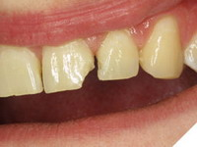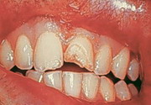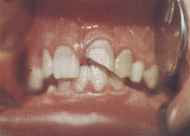
Fraktura zubne krunice i korena
Ova fraktura uvek obuhvata: gleđ, dentin i cement, uz otvaranje pulpe i povredu potpornog aparata. Kod odraslih osoba, ovakav oblik povrede najčešće je nastao u tučama, i to udarcem koji dolazi iz antero-lateralnog smera.
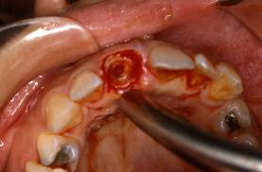
Fraktura korena zuba
Izolovana fraktura zubnog korena je retka, češća je u primarnoj nego u sekundarnoj denticiji, ona uključuje oštećenje samo dentina i cementa i najčešće je pozicionirana u srednjoj trećini korena. Interesantno je da jedan broj ovih fraktura zarasta spontano.
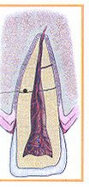
Luksacija zuba
Delimična ili potpuna luksacija jedna je od najčešćih povreda oralne regije. Kod zuba primarne denticije najčešće je uzrokovana padom, a kod odraslih tučama.
Karakterišu se promenom normalnih anatomskih odnosa izmedju korenova zuba i alveole. Patohistološki, kod ovih povreda postoji oštećenje parodoncijuma i pulpe različitog stepena koje često može dovesti i do gubitka vitaliteta zuba.
Ove povrede, kao i frakture zuba mogu biti izolovane, udružene sa povredama mekih tkiva, prelomom alveolarnog nastavka, ili sa frakturom vilice.
Postoje razne klasifikacije ovih povreda. Najčešće primenjivana kod nas deli ove povredeu dve grupe:
a) Luksacije zuba bez dislokacije i
b) Luksacije zuba sa dislokacijom.
Luksacije zuba bez dislokacije klinički karakteriše manje ili veće traumatsko rasklaćenje zuba, a koren je u potpunosti u alveoli. Krunica zuba nije pomerena iz zubnog niza. Patohistološki postoji oštećenje parodoncijuma u manjem stepenu sa rupturom kapilara, hematomima i konsekutivni traumatski edem koji pritiska na neurovaskularni snop zuba. Probe vitaliteta su iz tih razloga često negativne. U starijih osoba sa uskim apikalnim otvorom često dolazi do ireverzibilnih oštećenja pulparnog krvotoka i nekroze. U pojedinim klasifikacijama u ovu grupu povreda se može uvrstiti i tzv. kontuzija zuba kod koje nema traumatske rasklaćenosti; postoji perkutorna osetljivost, patohistološke promene su slične, ali izražene u blažem stepenu.
Luksacije zuba sa dislokacijom se takodje dele na dve podgrupe:
- inkompletne luksacije;
- kompletne luksacije (traumatske ekstrakcije zuba).
Inkompletnu luksaciju karakteriše poremećen anatomski odnos korena zuba i alveole u većem stepenu, odnosno manje ili veće gubljenje medjusobnog kontakta, ali nikada u potpunosti.Kao posledicu patohistološki imamo znatno veće oštećenje parodoncijuma i poremećaje intrapulparnog krvotoka sa češćim ireverzibilnim promenama u pulpi. Klinički, u zavisnosti od pravca dejstva traumatske sile, zub može biti intrudiran, ekstrudiran ili dislociran labijalno, palatinalno, tj lingvalno. Rasklaćenost zuba nije uvek karakterističan simptom za ovu vrstu povreda. Medjutim, povrede (frakture) zidova alveole povređenog zuba se skoro uvek javljaju, kao i povrede okolne gingive.
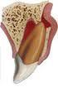
Kompletna luksacija ili traumatska ekstrakcija zuba podrazumeva gubljenje svakog kontakta između korena zuba i alveole, uz teško oštećenje parodontalnog aparata. Klinički, alveola je prazna, zub može biti u blizini povezan samo gingivalnim pripojem, ili u okolnim mekim tkivima usne duplje, odnosno van nje.
Smer pomaka luksiranog zuba moguć je u oba lateralna smera, u smerovima napred-nazad i apikalno-distalnom ( apikalno: protruzija; distalno: itruzija ). Sudskomedicinski je značajno da radiološki upadnjivo proširenje periodontalnog prostora vrlo tačno pokazuje smer udara.
Avulzija zuba
Avulzija predstavlja kompletno izbijanje zuba iz zubne alveole. Fraktura alveole često je prisutna, ali nije i neophodna kod avulzije. Naročitim delovanjem visokih energija, izbijeni zub može da bude duboko impaktiran u okolne strukture, najčešće usne i jezik, šsto zahteva poseban dijagnostički oprez.
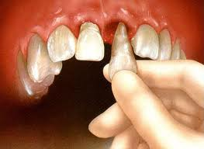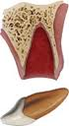
Ankiloza
Ankiloza zuba predstavlja srastanje zubnog cementa sa alveolarnom kosti i obično je posledica luksacije ili reimplantacije.

Diskoloracija
Traumatska diskoloracije spada u kasne posledice povreda zuba. Sloboda krv u povređenoj pulpi hemolizira i krvni pigment kroz dentinske tubule prodire prema površini putem sila kapilariteta, gde se prisustvo ovog pigmenta vidi ispod zubne gleđi kao promena boje.
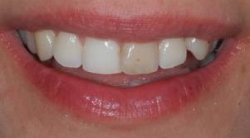

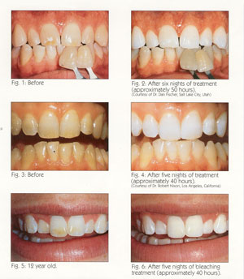

LITERATURA:
„Sudska medicina“ – Prof. dr sc.med. Pavle Budakov
„Maksilofacijalna hirurgija“ – Prof.dr Miodrag Gavrić

www.maturski.org

